***DOCUMENT RÉPONSE 1***

**Q 1- Diagramme FAST**

*Solution constructive*

*Fonction de service*

*Fonction technique*

FP 1: Permettre l’inclinaison de la caisse

FT4

Fournir l’effort de poussée

FT41 Transformer l’énergie électrique en énergie mécanique

FT1

Détecter la courbe

FT2 Supporter la caisse

FT3

Assurer un mouvement de rotation de la caisse autour de l’axe longitudinal

*Accéléromètres*

FT43 Transformer le mouvement

FT42 Adapter l’énergie mécanique

***DOCUMENT RÉPONSE 2***

**Q 2- Graphe de liaison**

**Q 3- Schéma cinématique *DOCUMENT RÉPONSE 3***

**1**

**2**

**Q 9- Accélération non compensée**

**  
*DOCUMENT RÉPONSE 4***



Échelle de représentation de l’accélération: 1 cm pour 1 ms-2

G

**Q 25- Vitesse axe actionneur**

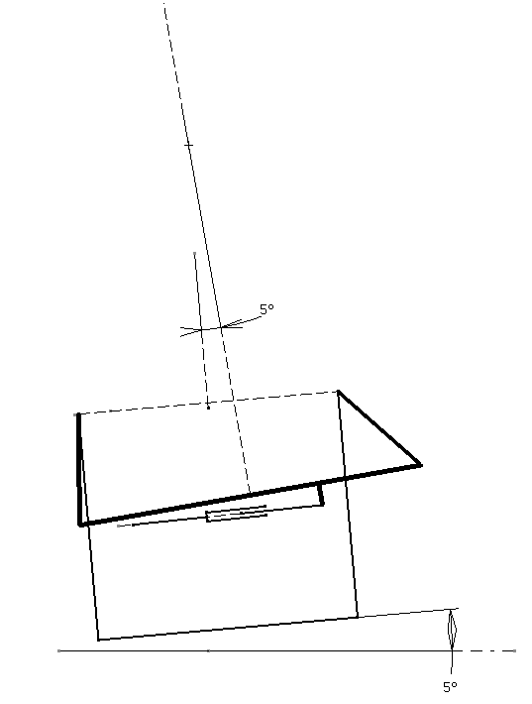

250 mm

A

G

B

H

D

C

Échelle de représentation des vitesses: 2 cm pour 50 mms-1

***DOCUMENT RÉPONSE 5***

**Q 51- Donner le quadrant de fonctionnement (en valeur moyenne) à partir des relevés du courant et de la tension aux bornes du moteur à courant continu**

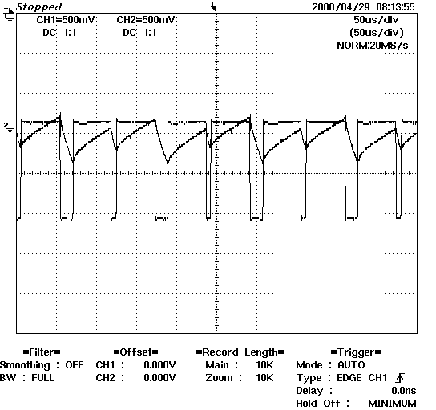

***Relevé A***

A/ Numéro de Quadrant :

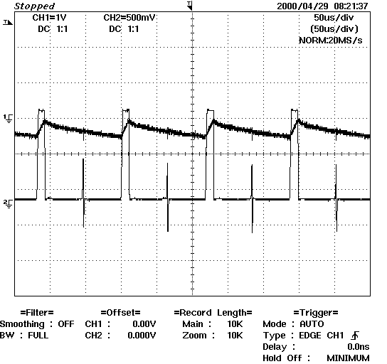

***Relevé B***

B/ Numéro de Quadrant :

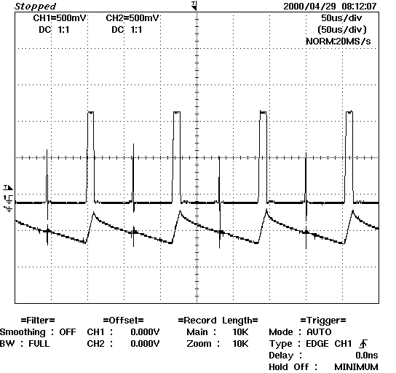

***Relevé C***

C/ Numéro de Quadrant :

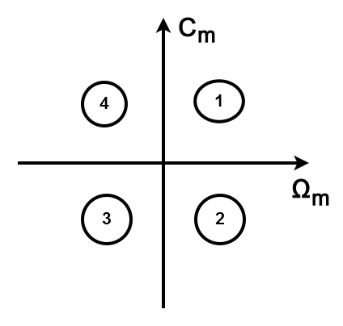

**Q 52- Quadrant de fonctionnement dont le fonctionnement est moteur :**

***DOCUMENT RÉPONSE 6***

Quadrants de fonctionnement

**Q 53- Pour chaque actionneur (1 et 2), calculer les grandeurs (+signe) Um, Im et Pm puis indiquer le quadrant de fonctionnement en fonction de la situation.**

**Entrée en courbe : la caisse se lève**

Vérin 1

ωm (>0)

Im = *signe !*

Um=

Quadrant : moteur ou générateur ?

Pm =

Vérin 2

ωm (<0)

Im = *signe !*

Um=

Quadrant : moteur ou générateur ?

Pm =

**Sortie de courbe : la caisse redescend**

Vérin 1

ωm (<0)

Im = *signe !*

Um=

Quadrant : moteur ou générateur ?

Pm =

Vérin 2

ωm (>0)

Im = *signe !*

Um=

Quadrant : moteur ou générateur ?

Pm =

***DOCUMENT RÉPONSE 7***

**Q 54- Expliciter A1(p), A2(p), A3(p) et A4(p) en fonction de la variable de Laplace p et des paramètres du moteur.**

A1(p) =A2(p) =

A3(p) =

**Q 55- Déterminer les fonctions A5 et A6 en fonction des paramètres de la vis et du réducteur.**

A5(p) = A6(p) =

**Q 56- Déduire des questions précédentes les fonctions de transfert suivantes :**

$\frac{F_{V}}{I_{m}}(p)$ =

$\frac{F_{V}}{X_{T}}(p)$ =

**Q 57- Compléter le schéma bloc de l’actionneur complet en identifiant A7, A8 et A9**

A7(p) = A8(p) =

A9(p) =

**Q 58- Retrouver, à partir de la réponse Q43, l’expression de FV en statique en fonction de Im.**

Fv =

**Q 59- On cherche la fonction de transfert liant XV à Ucom.**

1. ωm(p) =
2. XV(p) =

**Q 60-** A10(p) = ωN = z =